Przedszkole Samorządowe w Radymnie
Ul. Kazimierza Wielkiego 4

KONCEPCJA PRACY
Przedszkola Samorządowego w Radymnie

„Dobry wychowawca, który nie wtłacza a wyzwala, nie ciągnie a wznosi, nie ugniata a kształtuje, nie dyktuje a uczy, nie żąda a zapytuje – przeżyje wraz z dziećmi wiele natchnionych chwil”.
Janusz Korczak

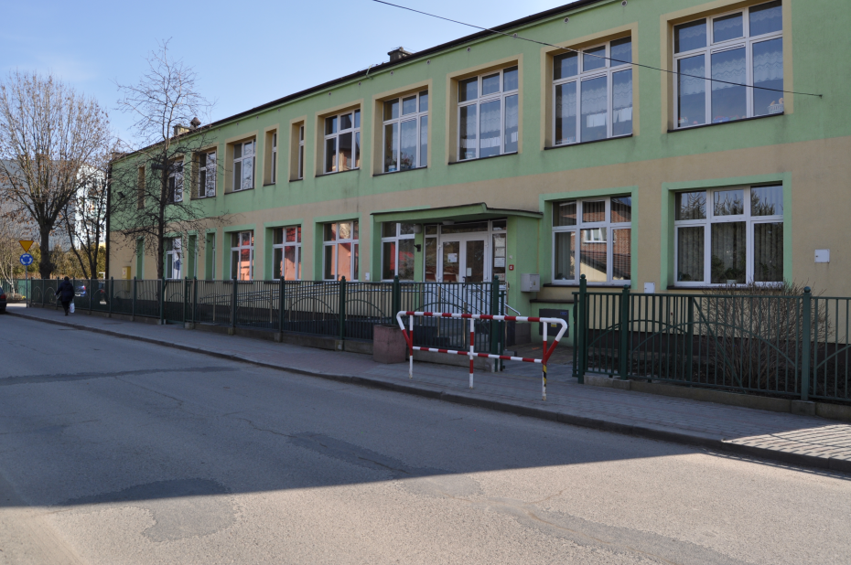

Radymno 2020

KONCEPCJA PRACY PRZEDSZKOLA SAMORZĄDOWEGO W RADYMNIE
Koncepcja pracy przedszkola oparta jest na celach i zadaniach zawartych w aktach prawnych: ustawie o systemie oświaty oraz aktach wykonawczych do ustawy, w tym w szczególności w podstawie programowej wychowania przedszkolnego, Statucie Przedszkola Samorządowego w Radymnie.
Ustawa z dnia 7 września 1991 r. o systemie oświaty (Dz. U. z 2004 r. Nr 256, poz. 2572, z późn. zm.)
Rozporządzenie Ministra Edukacji Narodowej z dnia 27 sierpnia 2015 r. w sprawie nadzoru pedagogicznego(Dz. U. 2015 poz. 1270)Rozporządzenie Ministra Edukacji Narodowej z dnia 27 sierpnia 2012 r. w sprawie podstawy programowej wychowania przedszkolnego oraz kształcenia ogólnego w poszczególnych typach szkół (dz. U. z 30 sierpnia 2012 r. Poz. 977)
Ustawa z dnia 26 stycznia 1982 r. Karta Nauczyciela (Dz.U. z 2006 r. Nr 97, poz. 674
z późn. zm.) Statut Przedszkola Samorządowego w Radymnie.

Ustawa z dnia 14 grudnia 2016r. Prawo Oświatowe (Dz. U. z 2017r. poz. 59)
Ustawa z dnia 14 grudnia 2016r. Przepisy wprowadzające ustawę Prawo Oświatowe (Dz. U. z 2017r. poz. 60)
Ustawa z dnia 23 czerwca 2016 r. o zmianie ustawy o systemie oświaty oraz niektórych innych ustaw (Dz. U. 2016 po. 1010)
Karta Nauczyciela z dnia 26 stycznia 1982 r. (Dz. U. z 2016 r. poz. 1379 z późn. zm.)
Rozporządzenie MEN z dnia 14 lutego 2017 r. w sprawie podstawy programowej wychowania przedszkolnego oraz podstawy programowej kształcenia ogólnego dla szkoły podstawowej, w tym uczniów z niepełnosprawnością intelektualną w stopniu umiarkowanym lub znacznym. (Dz. U. z 2017 r. poz. 356)
Konwencja o prawach dziecka z dnia 20 listopada 1989 r.
Dokumenty wewnątrzprzedszkolne – program wychowawczo-profilaktyczny przedszkola, statut przedszkola.

Wizja przedszkola
- Przedszkole jest placówką bezpieczną, przyjazną dzieciom, rodzicom, pracownikom, otwartą na ich potrzeby.

- Praca przedszkola ukierunkowana jest na dziecko, jego potrzeby i wszechstronny rozwój osobowości.

- Absolwenci naszego przedszkola to dzieci otwarte, twórcze, komunikatywne, przygotowane do podjęcia obowiązków szkolnych. Znają siebie i swoje możliwości, akceptują innych, potrafią odnaleźć się w nowej sytuacji, rozwiązują problemy, dążą do osiągnięcia sukcesu i radzą sobie z porażkami.

- Zajęcia wychowawczo-dydaktyczne dostosowane są do możliwości rozwojowych dzieci i prowadzone są na wysokim poziomie.

- Przedszkole zapewnia opiekę, wychowanie w atmosferze akceptacji i bezpieczeństwa. Dzieci mają możliwość samorealizacji i aktywnego odkrywania swoich możliwości.

- Wszyscy przestrzegają prawa dziecka, dbają o dobre stosunki międzyludzkie i skuteczną komunikację interpersonalną.

- Rodzice są partnerami uczestniczącymi w życiu przedszkola. Przedszkole angażuje rodziców do pracy na jego rzecz. Rodzice są naszymi sojusznikami, a działania nasze są skoordynowane. Wszyscy pracownicy naszej placówki współpracują ze sobą. Tworzą przyjazną atmosferę, dzięki której dzieci czują się akceptowane i bezpieczne.

- Przedszkole zatrudnia wykwalifikowaną, kompetentną, zaangażowaną i odpowiedzialną kadrę pedagogiczną.

- Przedszkole uwzględnia w swoich działaniach potrzeby środowiska lokalnego.

- Stosowane aktywne metody pracy, programy i nowatorskie rozwiązania gwarantują wysoką jakość pracy przedszkola.

Misja przedszkola
- każde dziecko jest dla nas ważne. Zrobimy wszystko, aby dziecko czuło się akceptowane i bezpieczne. Pomożemy mu poznać samego siebie, stać się dobrym, samodzielnym i otwartym na świat człowiekiem,
- pragniemy, w każdym dziecku rozbudzać ciekawość świata i ludzi, spostrzegawczość i wrażliwość
- chcemy tworzyć warunki dla indywidualnego i wszechstronnego rozwoju dziecka,
- wspierać działania wychowawcze i edukacyjne rodziców,
- kształtować postawy moralne, proekologiczne,
- promować zdrowie fizyczne i psychiczne,
- przestrzegać zasady wynikające z Konwencji Praw Dziecka

Model absolwenta
Będziemy dążyć do tego, aby nasz absolwent wykazywał:
- Motywację do uczenia się i do wysiłku intelektualnego
- Zainteresowanie treściami nauczania, chęć poznawania czegoś nowego
- Umiejętność koncentracji
- Umiejętność współpracy w grupie
- Umiejętność radzenia sobie z trudnościami
- Tolerancję wobec innych, odmiennych postaw, przekonań
- Samodzielność
- Odporność na stres

Dziecko kończące przedszkole jest:
- Samodzielne
- Aktywne w podejmowaniu działań,
- Wykazuje motywacje do uczenia się i wysiłku intelektualnego
- Kreatywne
- Zna prawa dziecka i respektuje prawa innych ludzi
- Zna i przestrzega zasady bezpieczeństwa, zasady higieny, dbałości o zdrowie i sprawność fizyczną
- Nie obawia się występów publicznych, prezentuje grupę i przedszkole
- Dobrze przygotowane do obowiązków szkolnych

Ogólny cel koncepcji:
Koncepcja ukierunkowana jest na organizowanie procesów wspomagania rozwoju i edukacji dzieci, podporządkowane indywidualnym potrzebom oraz możliwościom psychofizycznym

CELE W PRACY DYDAKTYCZNO – WYCHOWAWCZO - OPIEKUŃCZEJ

Podstawowym naszym celem jest pomoc każdemu dziecku w osiągnięciu pełnego potencjału we wszystkich obszarach życia:
- Stworzenie najkorzystniejszych warunków do rozwoju
- Rozbudzenie zaciekawienia poznawanym światem
- Kultywowanie własnej, naturalnej chęci uczenia się
- Wyzwalanie radości z poznawania i uczenia się
- Stymulowanie całościowego, harmonijnego rozwoju dziecka, zgodnie z jego indywidualnym tempem
- Nauka przez aktywne działanie
- Głębokie poszanowanie osobowości dziecka, zapewnienie mu jak największej samodzielności i niezależności od dorosłych
- Okazywanie sobie wzajemnej pomocy dziecko –dziecko, dziecko – dorosły

Zasady organizacji pracy wychowawczo-dydaktycznej:
• Nauczyciel wykorzystują w swojej pracy metody (w tym nowatorskie metody służące rozwojowi) dostosowane są do potrzeb dzieci i grupy przedszkolnej.
• Przedszkole zapewnia zajęcia specjalistyczne, które są odpowiednie do rozpoznanych potrzeb każdego dziecka.
• Współpracujemy z poradniami psychologiczno-pedagogicznymi i innymi instytucjami udzielającymi pomocy dzieciom, zgodnie z ich potrzebami i sytuacją społeczną

Metody pracy przedszkola:

Stosowane rozwiązania metodyczne związane są ze stosowaniem następujących metod pracy z dzieckiem:
- Elementy metod aktywizacji ruchowej Rudolfa Labana, Kniessów, Weroniki Sherborn, Carla Orffa oraz kinezjologii edukacyjnej Dennisona, które pozwalają dzieciom na poznanie własnego ciała, ukształtowanie związku między dzieckiem a otoczeniem, rozwijanie poczucia rytmu, aktywizacje prawej i lewej strony ciała.
- Twórcze metody aktywności ruchowej,
- Metodę Dobrego Startu M. Bogdanowicz,
- Nauka czytania metodą Krakowską – dr Cieszyńska
- Dziecięca matematyka – E. Gruszczyk - Kolczyńskiej
- Opowieść ruchowa
- Metody aktywizujące i twórczego myślenia,
- Zabawy badawcze i doświadczenia,
- Pedagogikę zabawy Klanza.
- Elementy Planu Daltońskiego np. wizualizacja dni tygodnia, dyżury, już potrafię
- Elementy muzykoterapii, metodę aktywnego słuchania muzyki Batti Strauss
- Relaksacja, bajko-terapia

WSPÓŁPRACA Z RODZICAMI
Cele:
- dążenie do jednolitości oddziaływań dydaktyczno-wychowawczych przedszkola i środowiska rodzinnego
- dbanie o wszechstronny rozwój dziecka
- nawiązanie dobrego kontaktu z rodzicami
- zapoznanie rodziców z realizowanymi w przedszkolu planami, programami pracy,
- przekazanie wiedzy na temat funkcjonowania dziecka w przedszkolu,
- przekazanie informacji o stanie gotowości szkolnej dziecka,
- wzmacnianie więzi rodzinnych i relacji międzypokoleniowych,
- włączenie rodziców dzieci do życia grupy i przedszkola,
- zaangażowanie rodziców w prace na rzecz przedszkola,
- podnoszenie świadomości edukacyjnej rodziców ( gazetki edukacyjne, biuletyn),
- ukazanie przedszkola jako placówki aktywnej, realizującej oczekiwania rodziców,
- promowanie placówki w środowisku lokalnym.
WSPÓŁPRACA Z INNYMI PRZEDSZKOLAMI I SZKOŁAMI:
- przedszkolaki uczestniczą w przeglądach, konkursach, wspólnie z innymi przedszkolami,
- zapraszanie koleżanek z innych placówek w celu prezentowania pracy, szkolenia, warsztatów i wymiany doświadczeń,
- zwiedzanie szkoły podstawowej, udział dzieci w zajęciach przygotowanych przez starszych kolegów w ramach adaptacji dzieci do szkoły
- badanie losów absolwentów.
WSPÓŁPRACA Z INNYMI INSTYTUCJAMI
Cele:
- rozbudzanie zainteresowań i rozwijanie zdolności dzieci,
- satysfakcja z wykonanej pracy w postaci podziękowań, wyróżnień ,nagród,
- kształtowanie postaw społecznie pożądanych,
- kształtowanie nawyku dbania o bezpieczeństwo swoje i innych dzieci,
- urozmaicenie pracy dydaktycznej, wychowawczej, opiekuńczej,
- poszerzenie kontaktów zawodowych, które mogą zaowocować dalszą współpracą na rzecz dzieci i placówki.
Współpraca z:
- Urzędem Miasta Radymno
- Policją
- Strażą Pożarną
- Biblioteką Miejską
- Miejskim Ośrodkiem Kultury,
- Poradnią Psychologiczno-Pedagogiczną,
- Miejskim Ośrodkiem Pomocy Społecznej,
- Przedszkolem Parafialnym im. Św. Mikołaja w Radymnie

Promocja Placówki
Cele pracy dydaktyczno-wychowawczej:
- wyposażenie dziecka w podstawowy zasób wiedzy o własnej miejscowości i regionie
- rozwój osobowości dziecka na otaczającą go rzeczywistość kulturową
- rozwijanie poczucia odpowiedzialności poszanowania dla dziedzictwa kulturowego własnej miejscowości, regionu, Ojczyzny
- przedszkole zapewnia dzieciom warunki i atmosferę, które zaspokajają ich potrzeby wczesnej edukacji
- pomaga rozwinąć ich możliwości, kreuje ich aktywną i twórczą postawę, stara się tak integrować grupę, alby każdy przedszkolak czuł się w nim tak samo ważny i zdolny
- przedszkole wspiera dzieci w ich indywidualnym rozwoju
Działania promocyjne obejmują:
− dbałość o dobrą opinię przedszkola w środowisku lokalnym,
−prowadzenie kroniki przedszkola,
−organizacja uroczystości przedszkolnych,
−prowadzenie strony internetowej placówki,
−dbałość o estetykę otoczenia wewnątrz i na zewnątrz budynku,
−upowszechnianie informacji o przedszkolu (zamieszczanie artykułów w gazetach lokalnych dotyczących wydarzeń z życia przedszkola)

